Приложение 2
к постановлению администрации
города Тулун
от « » _______________ 2022 г №_______

СХЕМА РАСПОЛОЖЕНИЯ ГРАНИЦ ПУБЛИЧНОГО СЕРВИТУТА
Площадь испрашиваемого публичного сервитута в границах населенного пункта г. Тулун, в отношении земель, государственная собственность на которые не разграничена, находящихся в кадастровом квартале 38:30:011901, 371 кв. м.
Обозначение характерных точек границ | Координаты, м
 | X | Y
1 | 2 | 3
:Зона1
н1 | 635018.40 | 2286046.03
н2 | 635021.73 | 2286043.82
н3 | 635026.11 | 2286050.53
н4 | 635032.67 | 2286060.71
н5 | 635041.72 | 2286073.94
н6 | 635046.43 | 2286080.57
н7 | 635051.62 | 2286088.62
н8 | 635055.20 | 2286094.58
н9 | 635058.31 | 2286097.67
н10 | 635064.34 | 2286110.15
н11 | 635062.03 | 2286118.28
н12 | 635060.08 | 2286118.72
н13 | 635053.72 | 2286099.88
н14 | 635048.23 | 2286090.74
н15 | 635043.11 | 2286082.81
н16 | 635038.42 | 2286076.21
н17 | 635034.12 | 2286069.95
н18 | 635029.35 | 2286062.94
н19 | 635022.75 | 2286052.70
н1 | 635018.40 | 2286046.03
Система координат МСК-38, зона 2

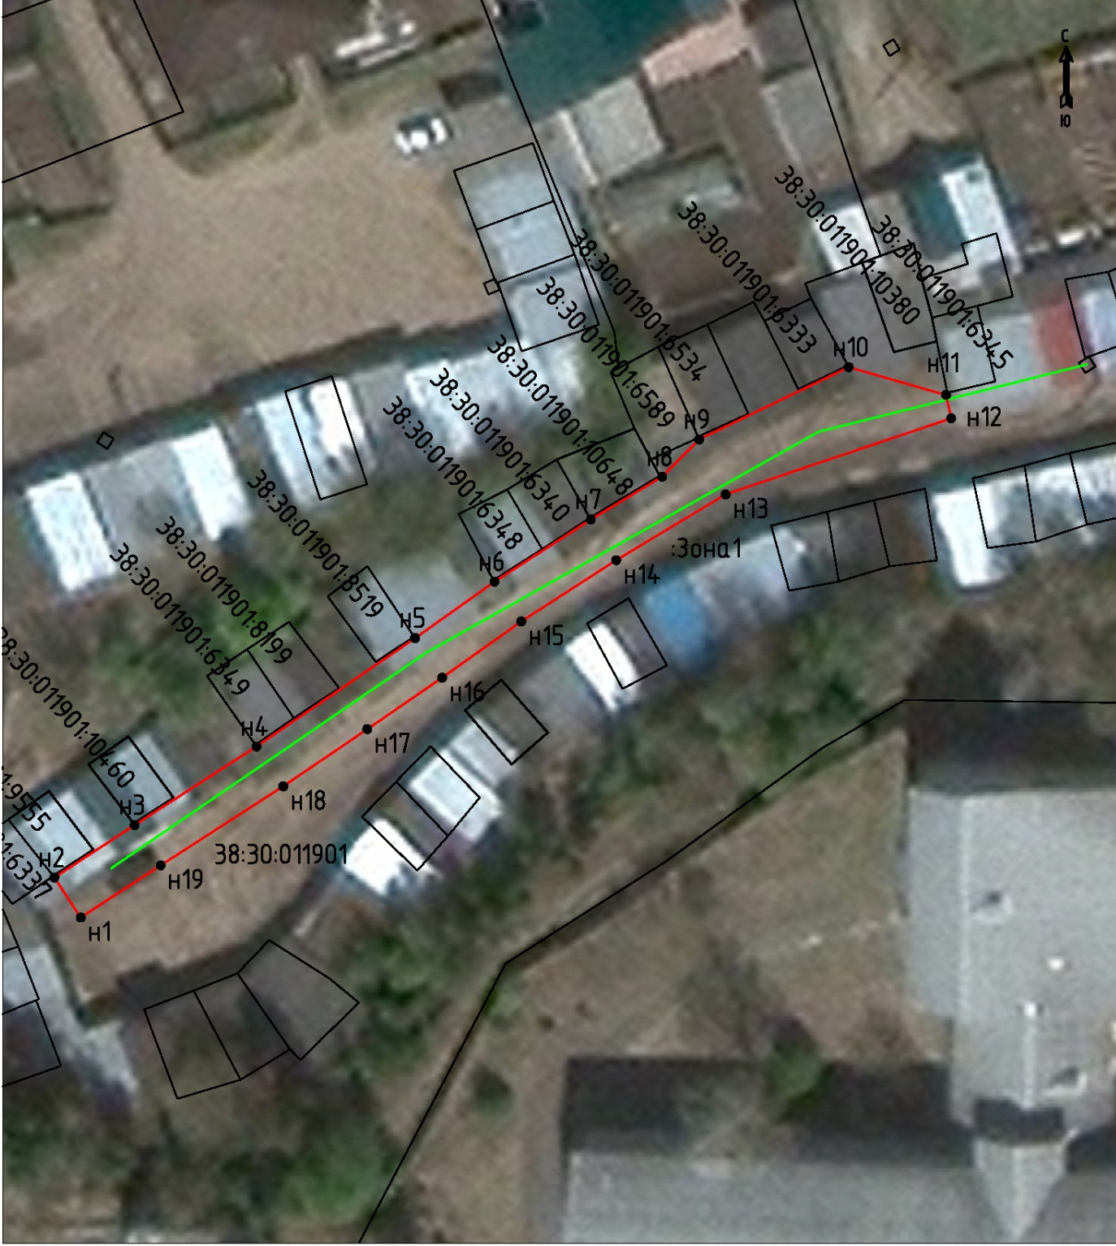

Масштаб 1:500

Условные обозначения:
:Зона1 | - обозначение образуемого земельного участка для публичного сервитута
 | - образуемая граница публичного сервитута
 | - планируемое размещение сооружения, объект электросетевого хозяйства
 | - существующая часть границы, имеющиеся в ЕГРН, сведения о которой достаточны для определения ее местоположения
н1 | - обозначение характерной точки образуемой границы публичного сервитута
38:30:011901 | - номер кадастрового квартала

